Консультация для родителей
«Валеологическое воспитание в детском саду»

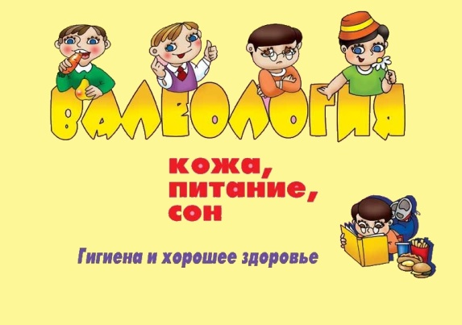
Валеологией называют науку о здоровом образе жизни, а также формировании, укреплении, сохранении и управлении ним.
Валеологическая модель воспитания детей дошкольного возраста ставит перед собой цели ознакомления, внедрения в жизнь основных правил и норм, а также привитие навыков здорового образа жизни. Она включает в себя:
- занятия физкультурой;
- воспитание у малышей сознания того, что человек является частью общества и природы, выстраивание гармоничных отношений с природой;
- ознакомление с правилами рационального питания;
- закаливание детей;
- выработку навыков личной гигиены;
- профилактика и устранение вредных привычек;
- своевременное обращение за медицинской помощью.

Учеными доказано, что здоровье человека только на 7-8% зависит только от здравоохранения и более чем на половину – от образа жизни. Сегодня установлено, что 40% заболеваний взрослых берут свое начало с дошкольного возраста.
Дошкольнику необходимо познать особенности своего организма, возможные патологии здоровья и пути их исправления; основы управления собственным здоровьем и выживания в современных условиях жизни, т.е. уже с раннего возраста ребенок должен стать для себя врачом, психологом, физиологом, учителем, психотерапевтом, тренером. Он должен получить базовые знания, которые помогут ему в дальнейшей жизни.
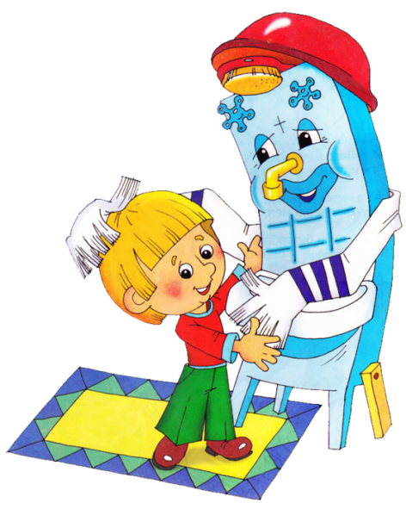
Учиться управлять своим здоровьем следует с самого рождения, и успех такого обучения на начальном этапе зависит от знаний и умений воспитателей и родителей, которым, к сожалению иногда не хватает соответствующей информации о методах сохранения и защиты здоровья у детей.

Содержание воспитания здорового образа жизни у дошкольников:
- Дать представление о человеке: о себе, мальчиках и девочках, близких родственниках.
- Познакомить с частями тела человека (голова, туловище, руки, ноги, глаза, уши). Каждая часть тела выполняет определенные функции.
- Учить детей мыть руки перед едой, после загрязнения, следить за чистотой лица, учить чистить зубы, содержать в порядке нос.
- Учить пользовать индивидуальным полотенцем, носовым платком, зубной щеткой, расческой, соблюдать опрятность в одежде, обуви.
- Учить тщательно, пережевывать пищу, не разговаривать во время еды, пользоваться салфеткой, сохранять правильную осанку за столом.
- Учить детей при появлении болей обращаться за помощью к взрослому.
- Разъяснять детям важность для здоровья сна, питания гигиенических процедур, движений, закаливания.
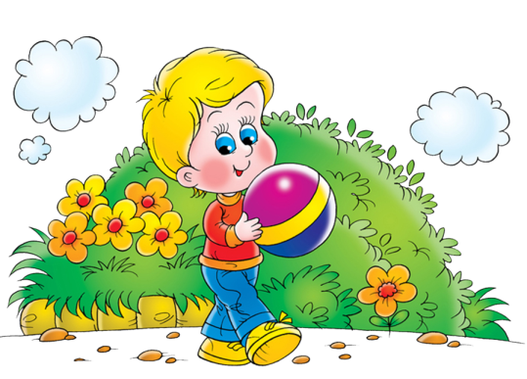
- Отмечать значение тренировки мышц для здоровья человека.
- Знать подбор упражнений для того, чтобы сталь ловким, сильным, выносливым, быстрым, гибким.
- Знать правила сохранения правильной осанки и подбор упражнений для укрепления мышц спины, плечевого пояса, позвоночника.
- Знать упражнения для предупреждения плоскостопия.
- Учить детей отворачиваться при чихании кашле, пользоваться при этом салфеткой или носовым платком.
- Проявление осторожность в общении с незнакомыми людьми.

Для сохранения психического здоровья необходимо заботится о профилактике неврозов у детей. Важными факторами профилактики невроза являются здоровый психологический климат в семье и в ДОУ, благожелательная психологическая атмосфера в межличностных отношениях и соблюдение правильно организованного гигиенического режима (гигиена сна, утренняя гимнастика, утренняя водная процедура, регулярный прием пищи, ежедневные прогулки).

Одно из главных условий – нормальный ночной сон. Чтобы его организовать необходимо, придерживаться следующих правил:
- Ребенка необходимо приучать ложиться в одно и то же время.
- За час-полтора до отхода ко сну следует уменьшить поток впечатлений (телевизор, радио и т.д.)
- За 30-40 минут до сна можно спокойно погулять.
- Перед сном рекомендуется принимать теплые ванны продолжительностью 8-10 минут.
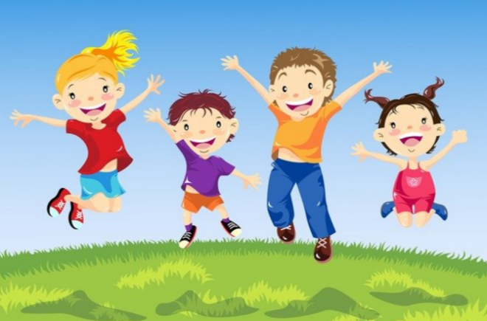
- Помещение, в котором спит ребенок, должно быть хорошо проветрено.

Родителям не стоит забывать о том, что они являются примером для подражания во все периоды жизни для их малыша, и от того как поведет себя мама или папа в той или иной ситуации зависит поведение и построение жизненных принципов ребенка.

